西安交通大学城市学院
面向对象程序设计高级实验作业
班级： 计算机2405 学号： 24031257 姓名： 周钰杰
实验名称： Java基础知识综合练习

报告正文

一、实验目的及要求
1．1）编写Book类，要求如下：
私有成员变量：bid，bname，price，author，press;
成员方法：
(1)带参数构造方法
(2) 公有的set和get方法，其中bid赋值要求13位的字符串， price赋值要求20~100。
(3) outPutBook()方法，功能输出每本书的所有信息。
(4) changePrice()方法，功能在原price的基础上提高20%，并修改原来price值。
2）编写一个测试类BookTest，要求：
（1）创建Java和os图书对象。
（2）调用Book类的方法输出Java图书对象的所有信息。
（3）调用Book类的方法将os对象的价格提高20%，并将os的书名和价格输出。
2．定义ExBook类，完成写下方法的实现。
（1）calAuBook(String author , Book[] at)方法：输出作者“zhang”出版的图书数量。
（2）calPriBook(Book[] at)方法，分别输出价格在50元以下，50~70元，70~100元图书的数量。
（3）calPreBook(String press, Book[] at)方法：输出高等教育出版社出版的图书数量。
（4）calPreAuBook(String press, String author , Book[] at)方法：输出“ding”在清华出版社出版的图书数量。
（5）findBidBook(String bid, Book[] at)方法：查找指定sid图书信息。
2）编写一个测试类ExBookTest，要求：
创建对象数组，数组元素的内容为本学期各门课程的教材信息。
并调用以上方法。

二、实验内容、过程与结果
（1）源代码
package shiyan1;

public class Book {
private String bid;
private String bname;
private double price;
private String author;
private String press;
public Book(String bid, String bname, double price, String author, String press) {
super();
this.bid = bid;
this.bname = bname;
this.price = price;
this.author = author;
this.press = press;
}
public String getBid() {
return bid;
}
public void setBid(String bid) {
if (bid != null && bid.length() == 13) {
this.bid = bid;
}
}
public String getBname() {
return bname;
}
public void setBname(String bname) {
this.bname = bname;
}
public double getPrice() {
return price;
}
public void setPrice(double price) {
if (price >= 20 && price <= 100) {
this.price = price;
}
}
public String getAuthor() {
return author;
}
public void setAuthor(String author) {
this.author = author;
}
public String getPress() {
return press;
}
public void setPress(String press) {
this.press = press;
}

public void outPutBook() {
System.out.println("编号：" + bid);
System.out.println("书名：" + bname);
System.out.println("价格：" + price);
System.out.println("作者：" + author);
System.out.println("出版社：" + press);
System.out.println("------------------------");
}

public void changePrice() {
this.price = this.price * 1.2;
}

}

package shiyan1;

public class BookTest {

public static void main(String[] args) {
// TODO Auto-generated method stub
Book javaBook = new Book("123456", "Java程序设计", 59.8, "zyj", "西交城院出版社");
Book osBook = new Book("654321", "操作系统", 45.0, "zyj", "西交城院出版社");

System.out.println("Java图书信息");
javaBook.outPutBook();

osBook.changePrice();
System.out.println("OS涨价后");
System.out.println("书名：" + osBook.getBname());
System.out.println("价格：" + osBook.getPrice());
System.out.println();

}

}

package shiyan1;

public class ExBook {
public void calAuBook(String author, Book[] at) {
int count = 0;
for (Book b : at) {
if (b != null && b.getAuthor().equals(author)) {
count++;
}
}
System.out.println(author + " 写的书数量：" + count);
}

public void calPriBook(Book[] at) {
int c1 = 0, c2 = 0, c3 = 0;
for (Book b : at) {
if (b == null) continue;
double p = b.getPrice();
if (p < 50) c1++;
else if (p <= 70) c2++;
else if (p <= 100) c3++;
}
System.out.println("50元以下：" + c1);
System.out.println("50~70元：" + c2);
System.out.println("70~100元：" + c3);
}

public void calPreBook(String press, Book[] at) {
int count = 0;
for (Book b : at) {
if (b != null && b.getPress().equals(press)) {
count++;
}
}
System.out.println(press + " 出版数量：" + count);
}

public void calPreAuBook(String press, String author, Book[] at) {
int count = 0;
for (Book b : at) {
if (b != null && b.getPress().equals(press) && b.getAuthor().equals(author)) {
count++;
}
}
System.out.println(author + " 在 " + press + " 出版的书：" + count);
}

public void findBidBook(String bid, Book[] at) {
System.out.println("查找编号：" + bid + "的书");
for (Book b : at) {
if (b != null && b.getBid().equals(bid)) {
b.outPutBook();
return;
}
}
System.out.println("未找到！");
}

}

package shiyan1;

public class ExBookTest {

public static void main(String[] args) {
// TODO Auto-generated method stub
Book[] books = new Book[5];
books[0] = new Book("345", "Java程序设计", 59.8, "ding", "清华大学出版社");
books[1] = new Book("234", "操作系统", 45.0, "zhang", "高等教育出版社");
books[2] = new Book("789", "数据结构", 69.0, "zhang", "清华大学出版社");
books[3] = new Book("456", "计算机网络", 89.0, "li", "高等教育出版社");
books[4] = new Book("123", "C语言程序设计", 39.0, "ding", "清华大学出版社");

ExBook ex = new ExBook();

System.out.println("1.作者zhang的数量");
ex.calAuBook("zhang", books);

System.out.println("\n2. 价格区间统计");
ex.calPriBook(books);

System.out.println("\n3. 高等教育出版社数量");
ex.calPreBook("高等教育出版社", books);

System.out.println("\n4. ding在清华出版的数量");
ex.calPreAuBook("清华大学出版社", "ding", books);

System.out.println("\n5. 查找图书=====");
ex.findBidBook("456", books);
}

}

（2）结果截图

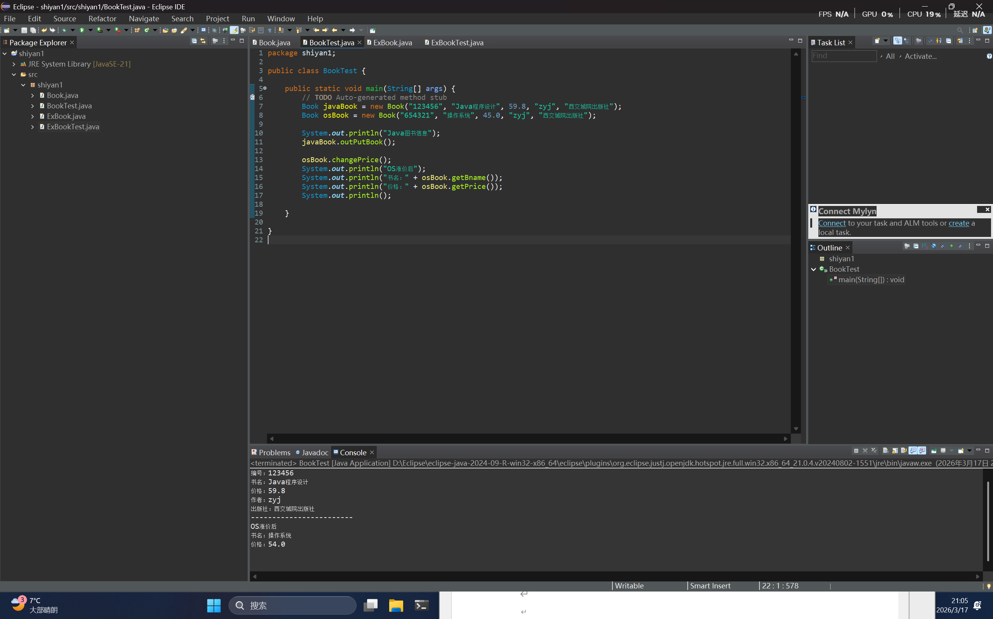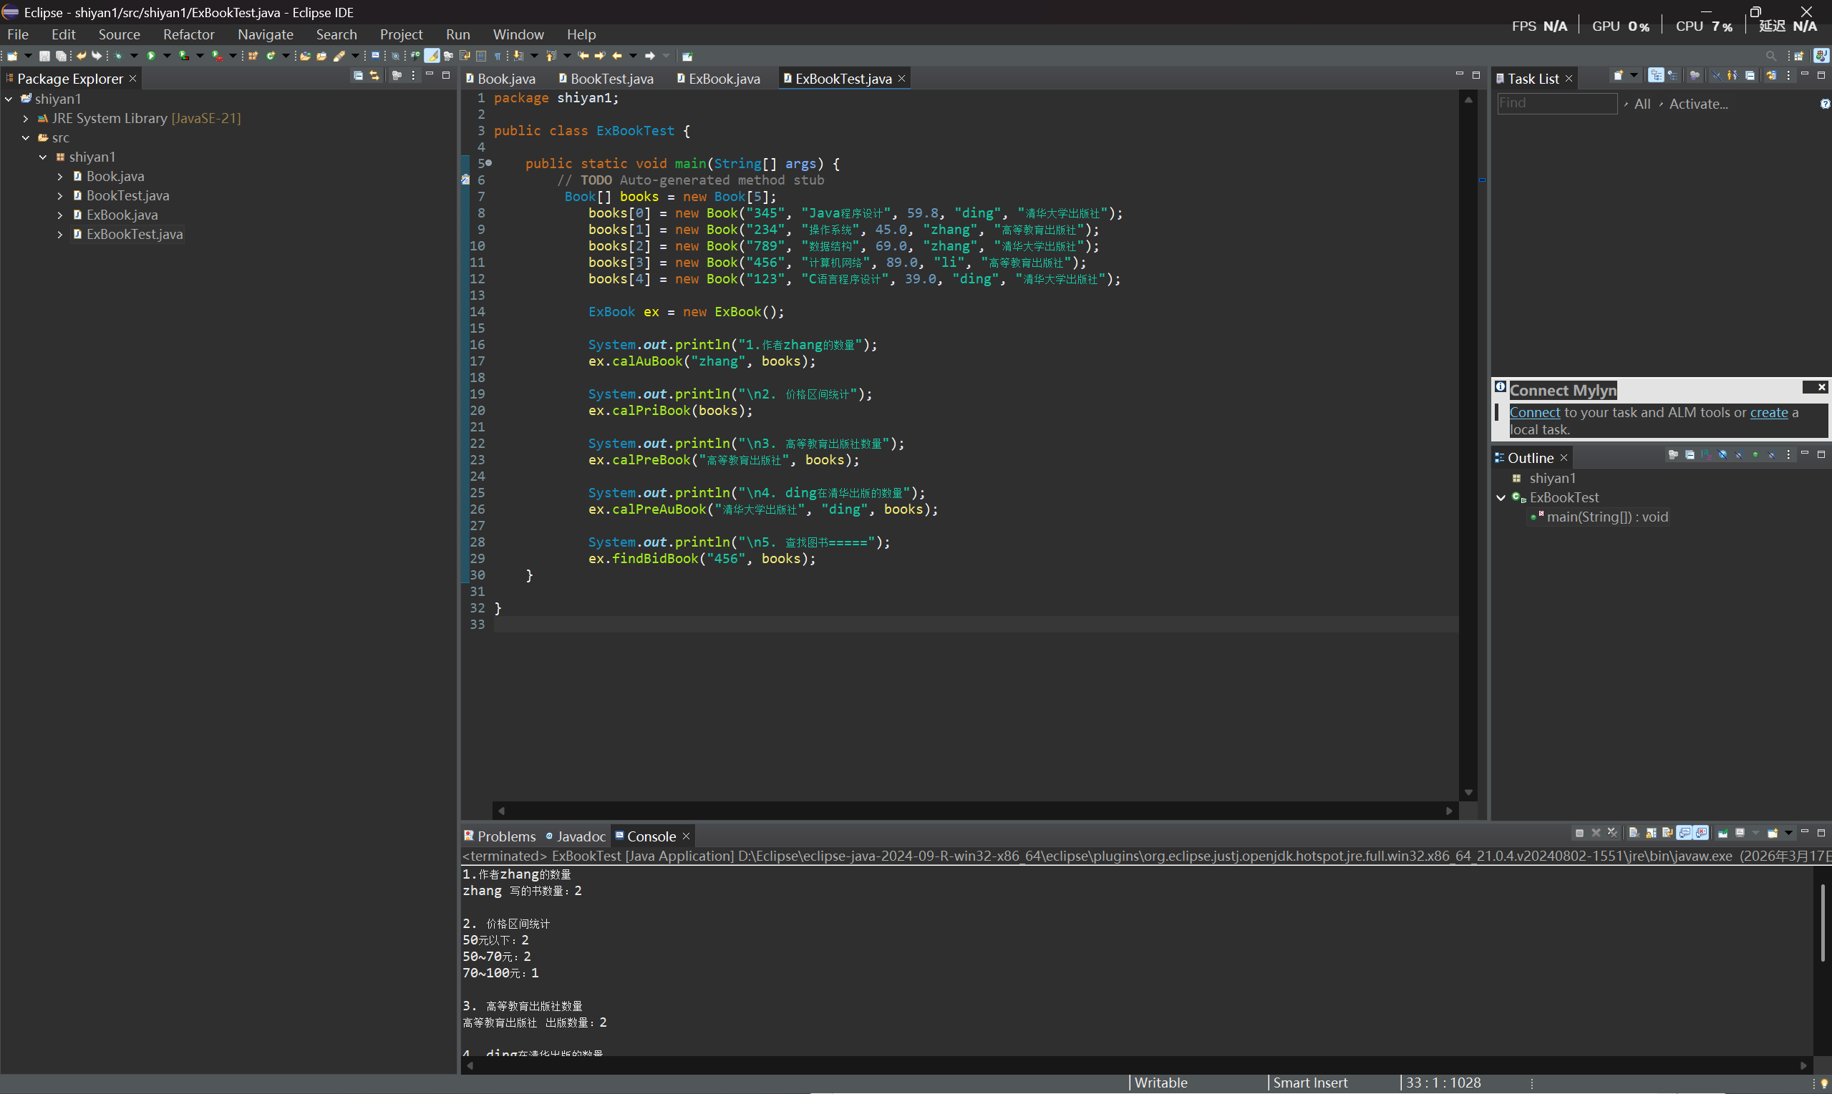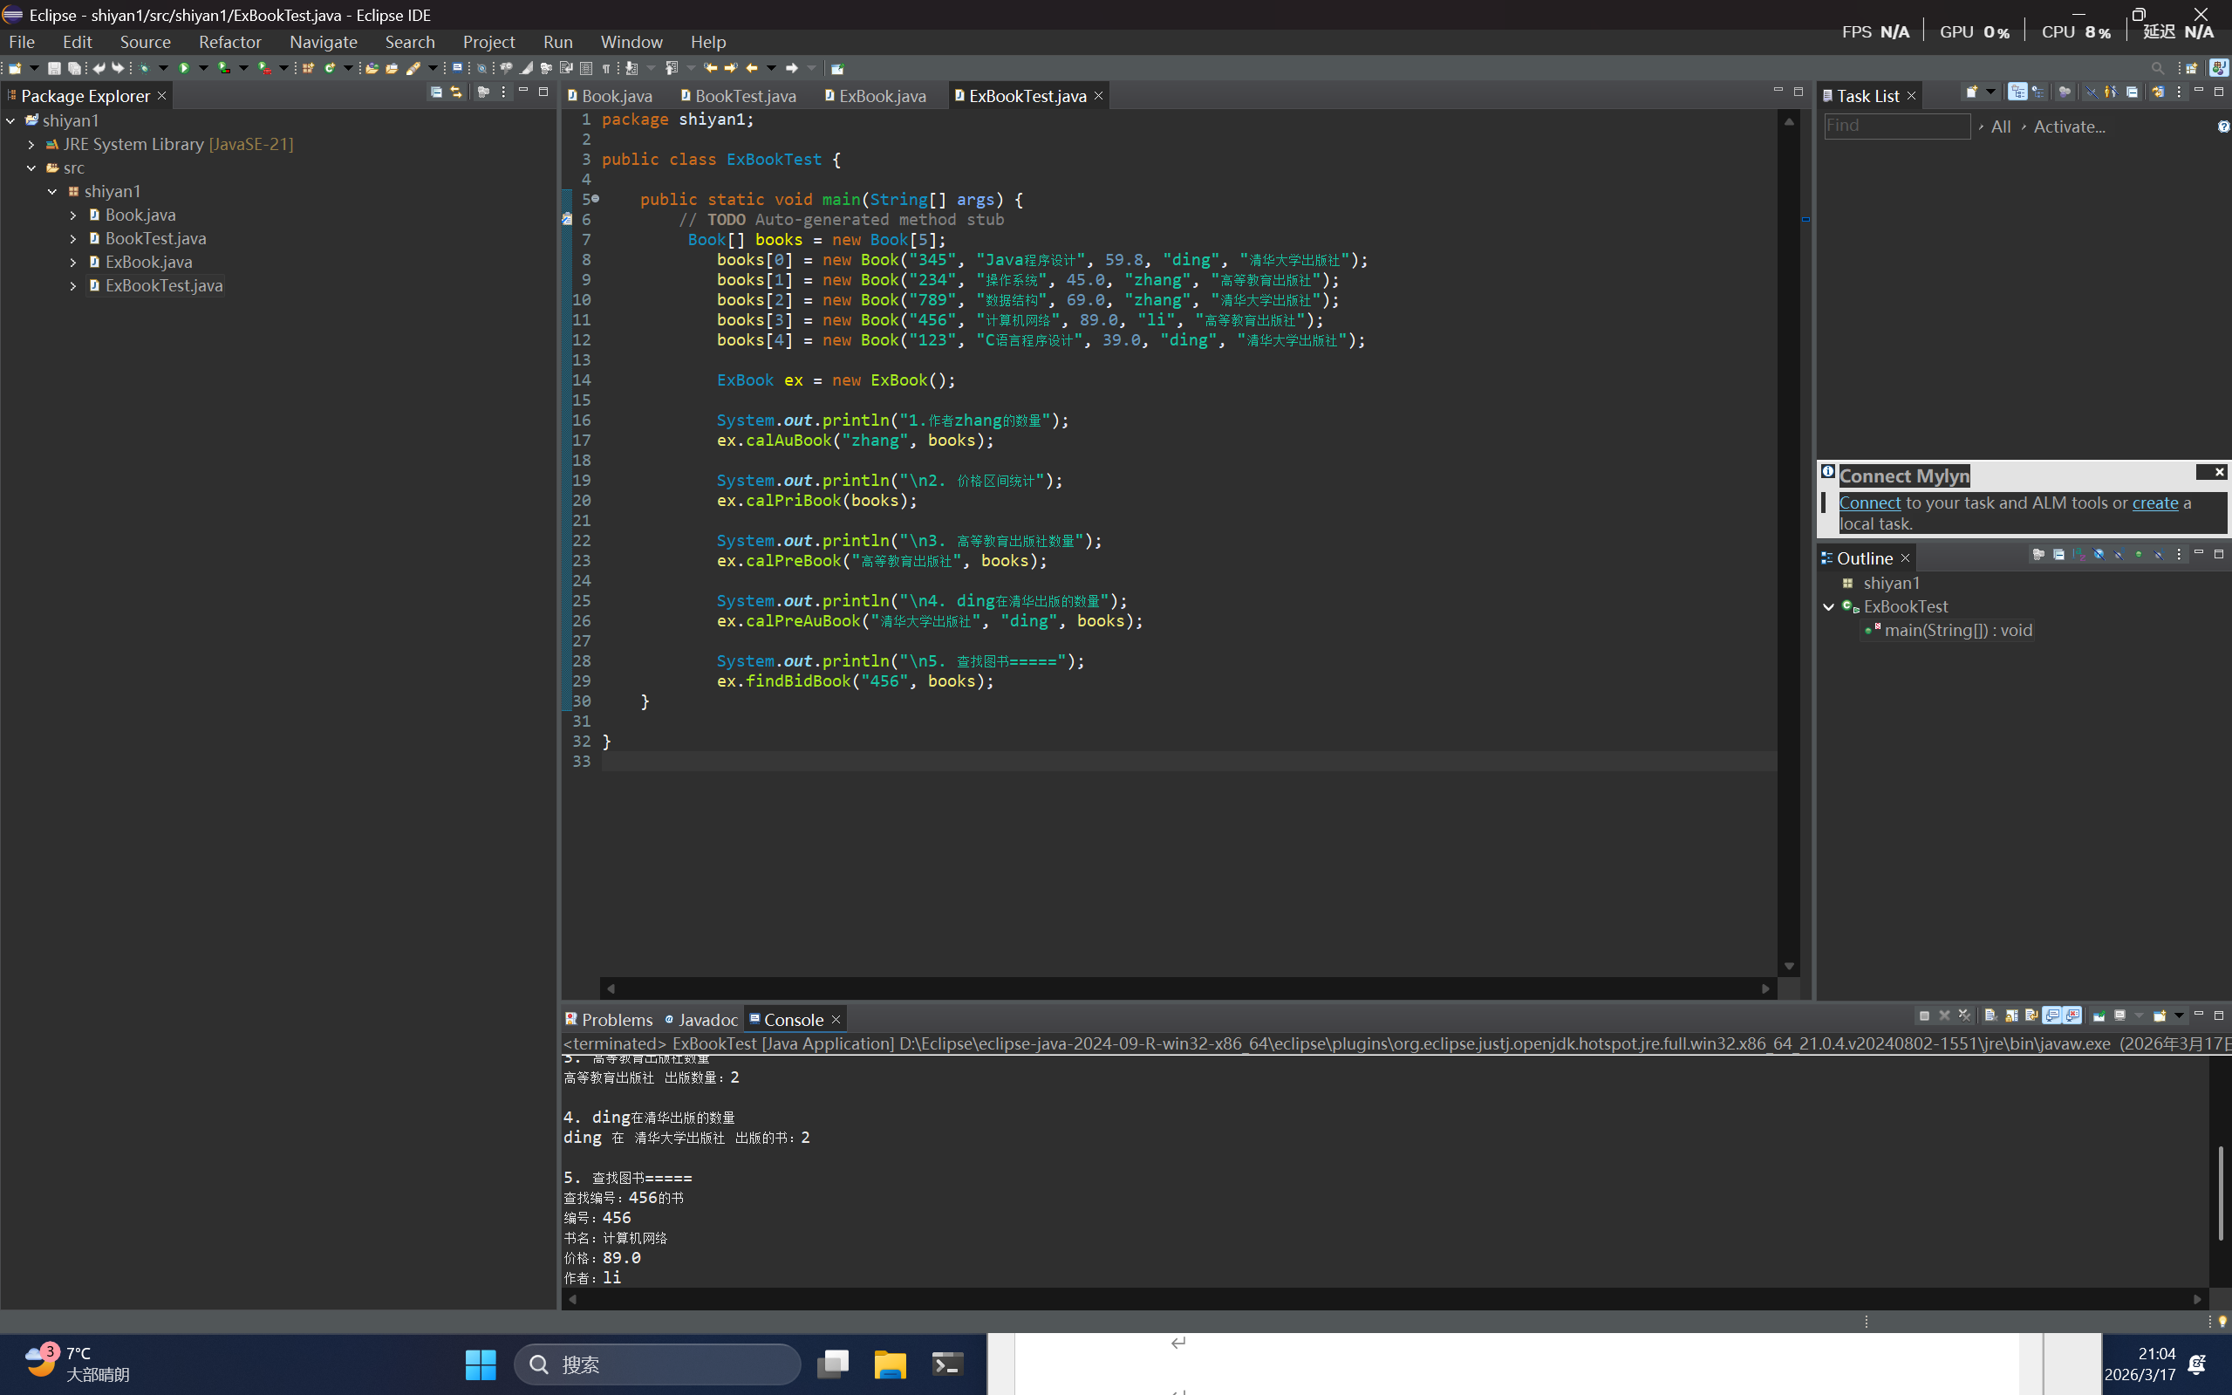
三、实验心得

